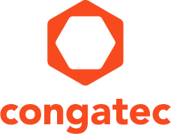
Reader Enquiries: | Press Contact:
congatec AG | SAMS Network
Christian Eder | Michael Hennen
Phone: +49-991-2700-0 | Phone: +49-2405-4526720
info@congatec.com  www.congatec.es | info@sams-network.com  www.sams-network.com

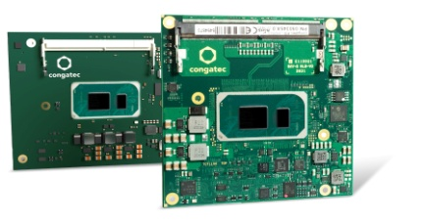
Texto y foto también disponible online en: https://www.congatec.com/es/congatec/notas-de-prensa.html

Nota de prensa

congatec impulsa el lanzamiento de los procesadores Intel® Core™ de 11ª generación con dos excelentes opciones de diseño nuevas

Primer COM-HPC y COM Express
de próxima generación

Deggendorf, Alemania 02 September 2020 * * * En paralelo al lanzamiento del procesador Intel® Core™ de 11a generación (nombre en clave Tiger Lake), congatec, proveedor líder de tecnología informática embebida, anuncia la disponibilidad de su primer módulo COM-HPC Cliente tamaño A y un módulo COM (Computer-on-Module) Compact Express de próxima generación. Esto proporciona a los ingenieros la opción de escalar aún más el rendimiento de sus sistemas existentes o desarrollar la próxima generación de productos utilizando la amplia gama de interfaces de COM-HPC. Los fabricantes de equipos originales se beneficiarán de las mejoras sustanciales en el rendimiento, así como de las mejoras de comunicación que los nuevos módulos basados en la 11ª generación de procesadores Intel Core ofrecen al sector de la informática embebida de alta gama. Las aplicaciones típicas se pueden encontrar en muchas soluciones embebidas de alta gama, desde sistemas embebidos y nodos informáticos edge hasta hubs de red, y centros de datos fog locales hasta dispositivos de red centrales, así como centros de datos robustos en la nube central para aplicaciones gubernamentales críticas.

"Los módulos de congatec basados en la 11ª generación de procesadores Intel Core cuentan con procesamiento de CPU / GPU de alto rendimiento con aceleración de IA integrada para aplicaciones críticas que exigen procesamiento de alta velocidad y visión por ordenador", explica Gerhard Edi, Director de tecnología de congatec. Los aspectos más destacados del procesador Intel Core de 11ª generación proporcionan un aumento masivo del rendimiento de la CPU, memoria DDR4 rápida, ancho de banda expansivo PCIe Gen4 y USB 4.0. Estas mejoras de rendimiento se complementan con características que son críticas para los ordenadores edge conectados de comunicaciones, como el soporte de virtualización asistida por hardware para tecnologías de hipervisor de congatec, por ejemplo, soporte de Real-Time Systems. Todo esto viene en un paquete potente y de bajo consumo energético que aprovecha la tecnología SuperFin de Intel que ofrece un mayor ahorro de energía, densidad física y proporciona aún más potencia de cálculo para envolventes térmicas determinadas.

Los beneficios de elegir
“Por primera vez, ahora los ingenieros de diseño tienen la opción de elegir COM Express o COM-HPC. Cada uno proporciona beneficios únicos, por ejemplo, tenemos un conector de próxima generación mejorado para COM Express que se espera que ofrezca mejores capacidades de ancho de banda en comparación con lo que estaba disponible en el pasado. Esta es información esencial para los ingenieros que piensan en utilizar interfaces de alto ancho de banda como PCIe Gen 4. Los ingenieros que elijan COM-HPC se beneficiarán de muchas más interfaces de alta velocidad entregadas con más de 800 pines de señal en total. Esto es casi el doble de pines que los módulos COM Express Type 6 con 440 pines”, explica Andreas Bergbauer, Director de línea de producto en congatec. Para ayudar a los ingenieros a tomar la mejor decisión, congatec brinda soporte de ingeniería y está creando una guía de decisiones de diseño COM Express y COM HPC y un whitepaper, que estará disponible en la página del procesador Intel Core de 11ª generación de cogatec.

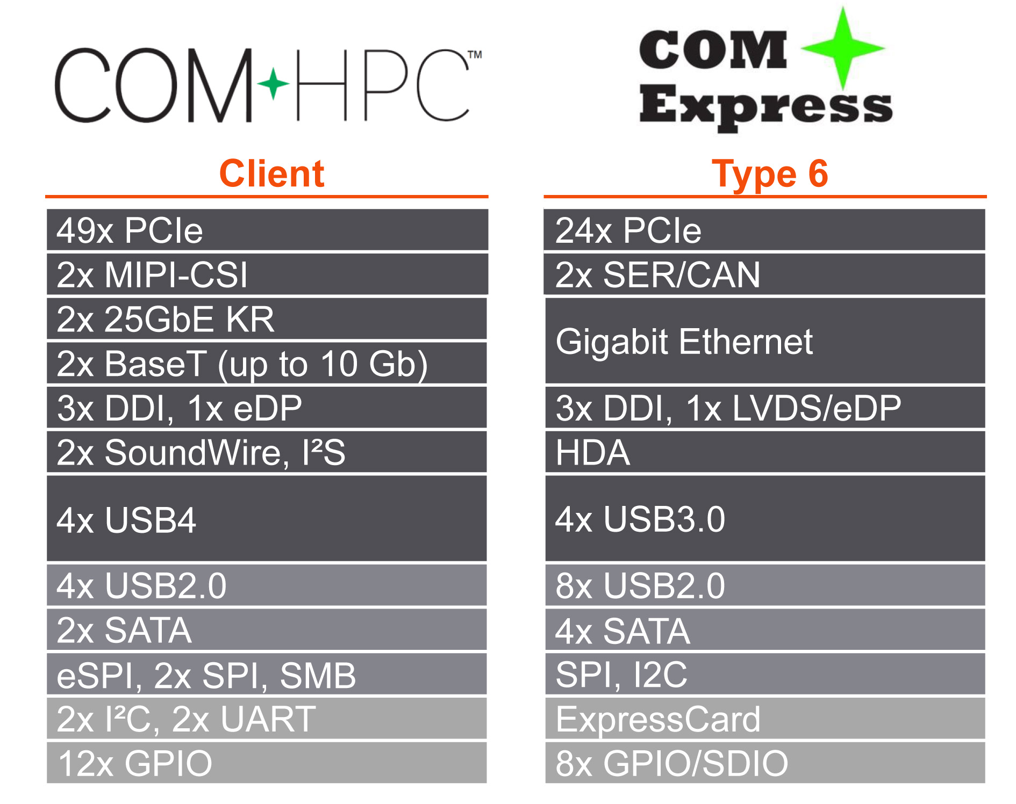
El procesador Intel® Core™ de 11ª generación viene en ambos factores de forma COM Express (conga-TC570) y COM HPC (conga-HPC / cTLU)

Aún más innovaciones y beneficios
Es importante mencionar que además de PCIe Gen 4, los nuevos módulos COM congatec con procesadores Intel Core de 11ª generación de bajo consumo también ofrecen USB 4.0, que se basa fundamentalmente en la tecnología Thunderbolt de Intel. USB 4.0 admite velocidades de transferencia de datos increíbles de hasta 40 Gbit / sg y "tunneling" de PCIe 4.0, así como el modo DP-Alt que admite señales de video de hasta 8k de resolución con HDR de 10 bits a 60 Hz.

El conjunto de características al detalle
El módulo COM-HPC Client tamaño A conga-HPC / cTLU, así como el COM Express Compact conga-TC570 estarán disponibles con los procesadores Intel Core de 11ª generación. Ambos módulos son los primeros en admitir PCIe x4 en calidad Gen 4 para conectar periféricos externos con un ancho de banda masivo. Además, los diseñadores pueden aprovechar 8 x PCIe Gen 3.0 x 1 carril. Mientras que el módulo COM-HPC ofrece los últimos 2x USB 4.0 y 2x USB 3.2 Gen 2, el módulo COM Express ofrece 4x USB 3.2 Gen 2 y 8x USB 2.0 de conformidad con la especificación PICMG.. El sonido se proporciona a través de los módulos I2S, SoundWire de COM-HPC y HDA de COM Express. Se proporcionan paquetes completos de soporte de placa para todos los sistemas operativos líderes como Linux Windows y Chrome, incluido el soporte de hipervisor de Real Time Systems.

Puede encontrar más información sobre el lanzamiento de los nuevos módulos congatec basados en los procesadores Intel Core de 11ª generación en https://congatec.com/11th-gen-intel-core/

Puede encontrar más información sobre el nuevo módulo de cliente conga-HPC / cTLU COM-HPC en: www.congatec.com/en/products/com-hpc/conga-hpcctlu/

El módulo compacto conga-TC570 COM Express tiene su página de inicio aquí: www.congatec.com/en/products/com-express-type-6/conga-tc570/

Sobre congatec
congatec es una compañía de tecnológica en rápido crecimiento que se centra en productos informáticos embebidos. Los módulos informáticos de alto rendimiento se utilizan en una amplia gama de aplicaciones y dispositivos en automatización industrial, electromedicina, transporte, telecomunicaciones y muchos otros mercados verticales. congatec es el líder mundial del mercado en el segmento de módulos CoM con una excelente base de clientes desde empresas nuevas hasta compañías internacionales de primera clase. Fundada en 2004 y con sede en Deggendorf, Alemania, la compañía alcanzó ventas por 126 millones de dólares en 2019. Más información está disponible en nuestro sitio web en www.congatec.com o via LinkedIn, Twitter y YouTube.

* * *

Intel y Core son marcas comerciales o marcas comerciales registradas de Intel Corporation en EE. UU. Y otros países.

